Instructie: Installeren en testen eZwayZ app

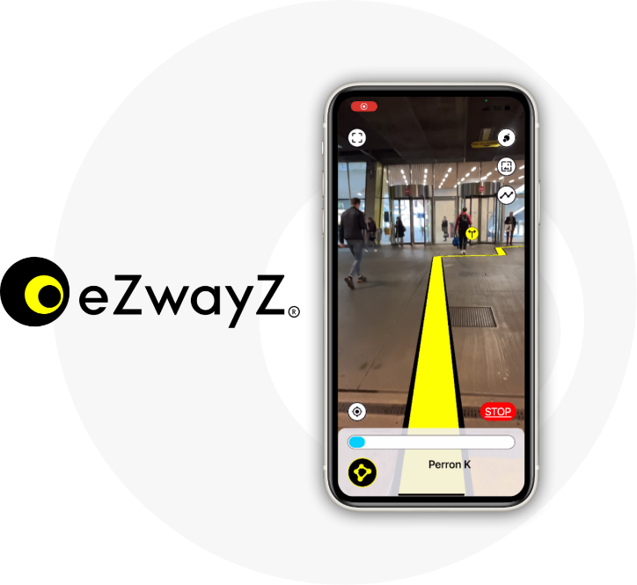
Inhoudsopgave
1. Inleiding 3
1.1. Over deze app 3
1.2. Belangrijke veiligheidsinformatie voordat je gaat testen 3
2. Voorbereiding 4
2.1. Geschikte iPhone en internetverbinding 4
2.2. eZwayZ installeren via TestFlight 4
2.2.1. Stap-voor-stap installeren TestFlight 4
2.2.2. Stap-voor-stap eZwayZ installeren via TestFlight 4
2.3. eZwayZ app openen voor de eerste keer 5
2.3.1. Stap-voor-stap eZwayZ app openen voor de eerste keer 5
2.4. Locatie selecteren 5
2.4.1. Stap-voor-stap locatie selecteren 5
3. Aan de slag 7
3.1. App openen om te testen 7
3.1.1. Stap-voor-stap openen app 7
3.2. Zoeken en selecteren bestemming 7
3.2.1. Stap-voor-stap zoeken en selecteren bestemming 7
3.3. Lokalisatiemodus 8
3.3.1. Stap-voor-stap lokalisatiemodus 8
3.4. Navigatiemodus 8
3.4.1. Stap-voor-stap navigatiemodus 9
3.5. Route visualisatie instellingen 10
3.5.1. Routelijn 10
3.5.2. Achtergrondkleur navigatiemodus aanpassen 10
4. Tips optimale werking app 12
4.1.1. Houding 12
4.1.2. Wat doe je als het lokaliseren niet lukt 12
4.1.3. Doelgroep 12
5. Deel je ervaring 13

Inleiding
In deze instructie vind je de informatie die nodig is om de testversie van de eZwayZ app uit te proberen. We leggen stap voor stap uit hoe je de app kan installeren en hoe je deze in de praktijk kan gebruiken.
Het gaat om een eerste versie van de app om in de praktijk te testen en te leren wat er goed of minder goed werkt. We zijn daarom erg benieuwd naar hoe het testen verlopen is en willen je vragen om na afloop een vragenlijst in te vullen. Jouw feedback helpt ons om de app verder te optimaliseren.

Over deze app
Met deze app kan je in binnenruimtes eenvoudig je weg vinden. Dit doe je door op je mobiele telefoon de aangegeven route naar je bestemming te volgen. De app begeleidt je hierbij met duidelijke instructies. Je kiest zelf welke vorm van routebegeleiding je wilt ontvangen tijdens het lopen van de route. Dat kunnen visuele, tactiele (trillingen) of gesproken instructies of geluidseffecten zijn. De app is ontwikkeld om zelfstandig navigeren voor mensen met een visuele beperking mogelijk te maken.

Belangrijke veiligheidsinformatie voordat je gaat testen
Lees voorafgaande aan het gebruik van de app deze instructie goed door. De app is geen vervanging voor je oriëntatie- en mobiliteitsvaardigheden maar bedoeld als een extra hulpmiddel. Het is geen vervanging voor bijvoorbeeld een witte stok, geleidehond of primair mobiliteitshulpmiddel. Het is voor je persoonlijke veiligheid belangrijk om je te allen tijde bewust te zijn van je omgeving terwijl je de app gebruikt. Je kan natuurlijk ook met iemand samen op pad.

Door de app te gebruiken ga je er mee akkoord dat het gebruik van de eZwayZ app op eigen risico is.

Voorbereiding

Geschikte iPhone en internetverbinding
De eZwayZ app werkt op dit moment alleen op een iPhone 6s of nieuwer. De app heeft een internetverbinding nodig om te werken dus zorg ervoor dat je verbonden bent met een wifi netwerk of schakel je mobiele internet in.

eZwayZ installeren via TestFlight
De eZwayZ app is niet direct beschikbaar via de App Store van Apple omdat het een testversie van de app betreft. De app installeer je daarom via de app TestFlight. Volg onderstaande stappen om TestFlight te installeren. Als je TestFlight al hebt geïnstalleerd op je telefoon, ga dan direct naar: 2.2.2 installeren eZwayZ via TestFlight.

Stap-voor-stap installeren TestFlight
- Open de App Store app op je iPhone
- In de App Store app tik je rechts onderin op het ‘zoek’ tabblad
- Zoek in de App Store naar de app ‘TestFlight’
- Tik ‘Testflight’ aan in de lijst met zoekresultaten
- Tik op de knop ‘Download’
- Bevestig dat je de app TestFlight wilt installeren
- Open de app Testflight en ga akkoord met de algemene voorwaarden
- Installeer eZwayZ door onderstaande stappen te volgen

Stap-voor-stap eZwayZ installeren via TestFlight
- De eerste stap van het installeren van de eZwayZ app via TestFlight is het openen van een link op je iPhone die verwijst naar de eZwayZ app. De link open je op één van de volgende twee manieren:

  - Volg je deze instructie vanaf een ander scherm dan je iPhone-scherm, scan dan onderstaande QR-code met de camera van je iPhone. Tik op de link die onder de QR-code in beeld verschijnt om de link te openen.

  - Volg je deze instructie vanaf het scherm van je iPhone, tik dan de volgende link aan om via TestFlight de eZwayZ app te installeren: https://testflight.apple.com/join/pBS0vxd4

- De app TestFlight wordt geopend en er verschijnt een scherm om de eZwayZ app te installeren.
- Tik op de knop ‘accepteer’ en vervolgens ‘installeer’ om de app te installeren.
- Tik op de knop ‘open’ om de eZwayZ app te gebruiken. Lees voordat je de app gebruikt de handleiding goed door.

eZwayZ app openen voor de eerste keer
Als je de app voor de eerste keer opent zijn er nog een aantal schermen en instellingen die TestFlight en de eZwayZ app van je vragen voordat je de app kunt gaan gebruiken. Deze krijg je eenmalig te zien.

Stap-voor-stap eZwayZ app openen voor de eerste keer
- Direct na het openen van de app komt er een scherm van TestFlight in beeld met informatie over de app. Klik onder in het scherm op de knop ‘volgende’ om verder te gaan
- Daarna verschijnt nog een scherm van TestFlight met de titel ‘Deel feedback’. Tik onder in het scherm op de knop ‘begin met testen’ om verder te gaan.
- Er volgt dan een scherm met een waarschuwingstekst in beeld. In deze tekst gaat het over de afwijzing van garantie en beperking van aansprakelijkheid voor de eZwayZ app. Lees deze tekst goed door en als je akkoord bent geef je dit aan door onder aan de pagina de schakelknop om te zetten. Pas als je akkoord bent met de voorwaarden van gebruik is het mogelijk om de knop ‘ga verder’ onder aan het scherm aan te tikken.

Locatie selecteren
De app kan gebruikt worden zonder een account aan te maken. Er zijn meerdere locaties beschikbaar om met de app in te navigeren. Het is daarom belangrijk om eerst de juiste locatie te selecteren. Gebruik je de app voor de eerste keer dan zal deze tussen onderstaande stappen door via een pop-up toestemming vragen om je locatie te gebruiken. Kies in de pop-up voor de optie ‘bij gebruik van de app’ door erop te tikken.

Stap-voor-stap locatie selecteren
• Tik met je vinger op de knop ‘gebruik zonder account’
• In het nieuwe scherm tik je op het zoekveld ‘selecteer locatie’
• Kies uit de lijst de gewenste locatie door erop te tikken
• Tik op de knop ‘verzenden’.
• Er verschijnt een scherm met daarop de tekst ‘aanvraag in behandeling’
• Dan verschijnt een scherm met daarop dat de aanvraag is goedgekeurd (als de aanvraag niet wordt goedgekeurd dan is er iets misgegaan. Probeer het nogmaals. Mocht het nog niet lukken neem dan contact op via het emailadres: indoornavigatie@bartimeus.nl
• Tik op de knop ‘ga verder’ onder aan het scherm.

Aan de slag

App openen om te testen
Vanaf dit punt in de instructie is het noodzakelijk dat je bent ingelogd in de app en dat je de juiste locatie hebt geselecteerd. Is dat nog niet het geval? Volg dan eerst de stappen die beschreven staan in hoofdstuk 2 getiteld ‘Voorbereiding’.

De naam van de app is eZwayZ (spreek uit: easy ways).
Figuur 1 - App icoon eZwayZ

Stap-voor-stap openen app
- Tik op het icoon van de applicatie om de app te openen
- De eZwayZ app opent in het scherm ‘categorieën’. Linksonder in het scherm is het tabblad ‘zoek’ geselecteerd

Zoeken en selecteren bestemming
In het scherm ‘categorieën’ staan de categorieën van bestemmingen die in het gebouw beschikbaar zijn. Als je op een categorie tikt worden op een nieuw scherm de bestemmingen die onder deze categorie vallen getoond. In het geval van het treinstation Arnhem Centraal vind je onder de categorie ‘informatie & tickets’ bijvoorbeeld de bestemmingen ‘NS kaartautomaat’, ‘OV informatiebalie’ etc.

Je kan ook direct zoeken naar een bestemming door een naam in te voeren in de zoekbalk boven in het scherm. De zoekresultaten worden onder de zoekbalk in een lijst weergegeven.

Stap-voor-stap zoeken en selecteren bestemming
• Zoek in de lijst de categorie waar je denkt dat je bestemming onder valt.
• Selecteer een bestemming uit de lijst van de categorie. Dit doe je door er met je vinger op te tikken.
• De app schakelt nu automatisch over naar de lokalisatiemodus.

Lokalisatiemodus
In de lokalisatiemodus maakt de applicatie één of meerdere foto’s van de directe omgeving met als doel om de gebruiker in het gebouw te lokaliseren. Als je de lokalisatiemodus voor de eerste keer opstart komt er een pop-up in beeld met daarop de vraag om toestemming te verlenen voor toegang tot de camera van je telefoon. Tik op ‘ok’ om toestemming te verlenen. Zonder toegang tot de camera van de telefoon werkt de app niet. Volg onderstaande instructies om jezelf op een juiste manier te lokaliseren.

Stap-voor-stap lokalisatiemodus
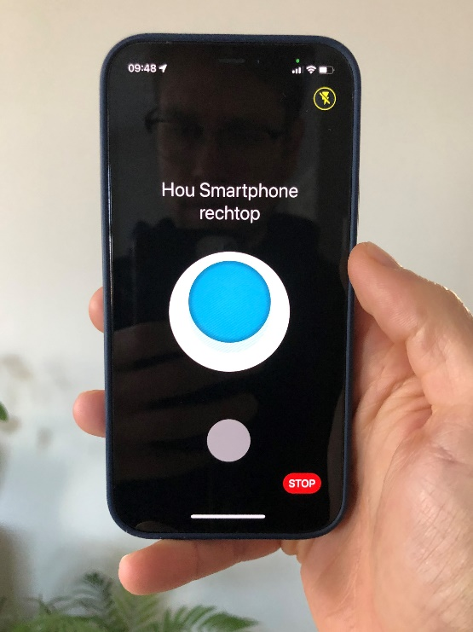
- Blijf tijdens het lokaliseren op één plek stilstaan.
Figuur 2 - lokalisatiemodus in werking
- Houd de telefoon in de ‘staande stand’ verticaal vast, waarbij de camera aan de achterkant van de telefoon naar voren gericht is.
- In het lokalisatiescherm staat midden in het scherm een witte cirkel. Je houdt de telefoon in de juiste positie als de blauwe cirkel in het midden van de witte cirkel staat.
- Als je de telefoon in de juiste stand vasthoudt wordt er automatisch een foto gemaakt. Er wordt een kort geluid afgespeeld wanneer het maken van de foto gelukt is.
- Als het maken van één foto niet voldoende is om je te lokaliseren, vraagt de app om nog één of twee foto’s meer te maken. Volg de aanwijzingen op het scherm om nog een foto te maken.
- Als de lokalisatie geslaagd is hoor je een langer geluid en staat er onder aan het scherm waar je bent in het gebouw (zie tips bij hoofdstuk 4 als het lokaliseren niet lukt).
- De navigatiemodus wordt nu automatisch opgestart.

Navigatiemodus
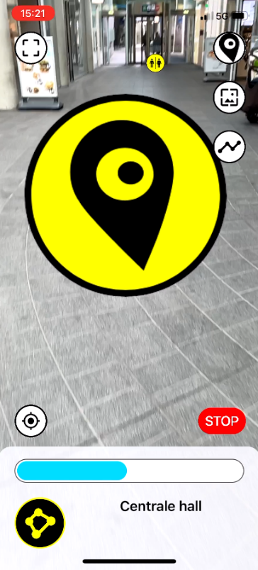
In deze modus volg je de route naar je gekozen bestemming. De route volg je visueel, via (gesproken) audio en/of trilsignalen. Op het scherm wordt het beeld getoond dat de camera ziet van de omgeving. Onder in het scherm wordt weergegeven in welke zone je bent. Ook wordt onder de zonenaam een progressiebalk getoond zodat je weet hoever je in de route gevorderd bent. Je kan het volgen van de route altijd stoppen door op de rode ‘stop’ knop te drukken, die staat rechtsboven de progressiebalk in het scherm.
Figuur 3 - Routepunt navigatie

De standaardinstelling van de app visualiseert de route met routepunten. Een routepunt wordt op het scherm gevisualiseerd als een zwart omrande, gele cirkel met daarin een zwart lokalisatie icoon (zie figuur 3). De route volg je door van punt naar punt te lopen. De app biedt ook de mogelijkheid de route te visualiseren met een routelijn. Hoe je dat, en andere instellingen, aanpast vindt je in paragraaf 3.5. Voordat je de instellingen gaat aanpassen raden wij aan om de app eerst te testen met de standaardinstellingen.

Stap-voor-stap navigatiemodus
- Zoek het beginpunt van de route, dit kan op 3 manieren:
  - Visueel: Draai rustig om je as terwijl je de camera van de telefoon naar voren richt. Als je de juiste richting op wijst zie je op het scherm het eerste routepunt verschijnen.
  - Audiosignalen: Draai rustig om je as terwijl je de camera van de telefoon naar voren richt. Als je de juiste richting op wijst hoor je een bliepend geluid. Dit is de richting waar je naartoe moet lopen.
  - Trilsignalen: Draai rustig om je as terwijl je de camera van de telefoon naar voren richt. Als je de juiste richting op wijst voel je een pulserende trilling. Dit is de richting waar je naartoe moet lopen.

- Volg de route naar je bestemming:
  - Loop van punt naar punt. Pas als je het eerstvolgende punt passeert verschijnt het volgende punt in beeld.
  - Volg de gesproken route instructies als de route een bocht maakt
  - Volg de geluidsignalen om de goede kant op te lopen.
    - Je hoort een bliepend geluid als je goede kant op loopt
    - Je hoort geen geluid als je de verkeerde kant op loopt
  - Volg de trillingen om de goede kant op te lopen
    - Je voelt een pulserende trilling als je de goede kant op loopt
    - Je voelt geen trilling als je de verkeerde kant op loopt

- Loop door tot het einde van de route. Je krijgt op verschillende manieren de bevestiging dat je je bestemming hebt bereikt:
  - Visueel: Er verschijnt een nieuw scherm in beeld met daarop het icoon van de bestemming, de tekst ‘Bestemming bereikt’ en daaronder de naam van de bestemming.
  - Er wordt een geluidje afgespeeld zodra je de bestemming hebt bereikt
  - Er wordt uitgesproken dat je je bestemming hebt bereikt en welke dat is

- Onder aan het ‘bestemming bereikt’ scherm staan twee knoppen. De bovenste knop ‘selecteer bestemming’ tik je aan als je een nieuwe bestemming wilt kiezen om naartoe te lopen.

Route visualisatie instellingen
Je kan direct in het scherm van de navigatiemodus de route visualisatie aanpassen. Zo kan je kiezen voor een routelijn in plaats van de routepunt visualisatie en is het mogelijk de achtergrond donkerder of helemaal zwart te maken.

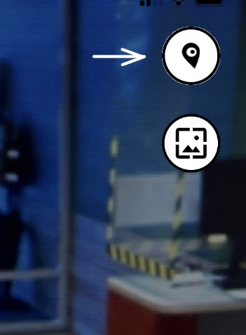
Routelijn
De app staat standaard ingesteld op de routepunt visualisatie. Vind je het fijner om een lijn te volgen zet dan de routelijn visualisatie aan. Dit doe je door rechtsboven in het scherm (van de navigatiemodus) het bovenste ronde knopje aan te tikken (zie figuur 4). Hiermee wissel je tussen de routelijn en de routepunt visualisatie. Als de routelijn actief is zie je een gele, zwart omlijnde route in het scherm.

Achtergrondkleur navigatiemodus aanpassen
Figuur 4 - knop om te schakelen tussen routepunt en routelijn
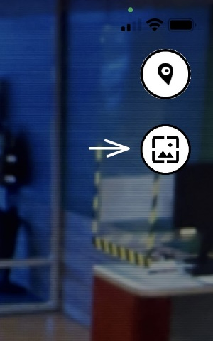
Standaard zie je in de navigatiemodus de omgeving op het scherm zoals die door de camera van je telefoon wordt gezien. De app biedt de mogelijkheid deze achtergrond donkerder of helemaal zwart te maken. Voor sommige gebruikers kan dit helpen om de routepunten en routelijn beter te kunnen onderscheiden van de achtergrond. Het knopje om de achtergrond donkerder te maken bevindt zich rechtsboven in het scherm (van de navigatiemodus). Het is het onderste knopje (zie figuur 5). Door erop te tikken zal de achtergrond donkerder of helemaal zwart worden.
Figuur 5 - knop om achtergrond donkerder te maken

Tips optimale werking app
Deze applicatie maakt gebruik van de camera en sensoren van de telefoon. Voor een optimale werking van de applicatie is het noodzakelijk dat je als gebruiker de volgende dingen in acht neemt:

Houding
- Voor een goede werking van de app is het essentieel dat de telefoon in de juiste houding wordt vastgehouden. Houdt daarom bij het lokaliseren (bij de start van de route) en herlokaliseren (op bepaalde momenten tijdens het volgen van de route) de telefoon in de ‘staande stand’ (verticaal) vast. De camera aan de achterkant van de telefoon is in deze positie naar voren gericht (deze wijst van het lichaam af).
- Blijf bij het (her)lokaliseren stilstaan en wacht met lopen totdat deze geslaagd is.

Wat doe je als het lokaliseren niet lukt
Als de lokalisatie niet slaagt na het nemen van drie foto’s in de lokalisatiemodus heeft dit vaak te maken met één van de twee volgende oorzaken:

  - De plek in het gebouw is niet gescand en de app kan deze plek dus ook niet herkennen. Als je denkt dat dit het geval is ga dan op een meer algemene plek staan zoals een ingang, receptie o.i.d. en probeer het opnieuw.
  - Er is onvoldoende licht of te veel licht(inval) voor de camera om goede foto’s te maken. Ga op een plek staan die goed verlicht is en waar geen overmatige lichtinval van de zon aanwezig is.

Doelgroep
- De app is gemaakt voor mensen die slechtziend zijn en nog niet geoptimaliseerd voor mensen die blind zijn. De app is minder geschikt voor mensen met een geleidehond. De geleidehond vergt aandacht van zijn baasje om goed ingezet te worden en de applicatie verstoort de heldere communicatie tussen de hond en het baasje.

Deel je ervaring

We horen graag hoe je het testen ervaren hebt zodat we met al die ervaringen de app verder kunnen verbeteren. Scan de onderstaande QR code om het online evaluatieformulier in te vullen of ga naar: https://forms.office.com/r/nA5SV0supN

